**业务操作指引（北京试点版)**

**20126开具税收完税证明（文书式）**

**（纳服处）**

# 业务概述

税收完税证明是税务机关为证明纳税人已经缴纳税款或者已经退还纳税人税款而开具的税收票证。纳税人符合下列情形之一的，可以申请开具税收完税证明：

（1）通过横向联网电子缴税系统划缴税款到国库（经收处）后或收到从国库退还的税款后，当场或事后需要取得税收票证的。

（2）扣缴义务人代扣、代收税款后，已经向纳税人开具税法规定或国家税务总局认可的记载完税情况的其他凭证，纳税人需要换开正式完税凭证的。

（3）纳税人遗失已完税的各种税收票证（《出口货物完税分割单》、印花税票和《印花税票销售凭证》除外），需要重新开具的。

（4）对纳税人特定期间完税情况出具证明的。

（5）国家税务总局规定的其他需要为纳税人开具完税凭证情形。

# 二、办理流程

即时办结。

# 三、关联场景

|  |  |  |  |  |
| --- | --- | --- | --- | --- |
| 场景编号 | 场景顺序 | 是否强制关联 | 场景名称 | 关联关系 |
| 1 | 前续场景 | 强制 | 缴纳税款 | 已经缴纳税款或者已经退还纳税人税款 |
| 2 | 后续场景 | 非强制 | 税收完税证明查验 | 证明左上角增加二维码，手机扫描后即可跳转到电子税务局“全国税收票证查验”功能，录入查询条件后展示查询结果。 |
| 3 | 后序场景 | 非强制 | 办税进度及事项查询 | 办理进度及下载文书查询 |

# 四、功能路径

1．【我要办税】-【证明开具】-【开具税收完税证明】

2．税费缴纳功能的缴款成功界面推荐业务-【转开税收完税证明】-【去办理】

3．通过首页搜索栏输入关键字查找。

# 五、操作步骤

1.登录新电子税局后，点击【我要办税】-【证明开具】-【开具税收完税证明】功能菜单。

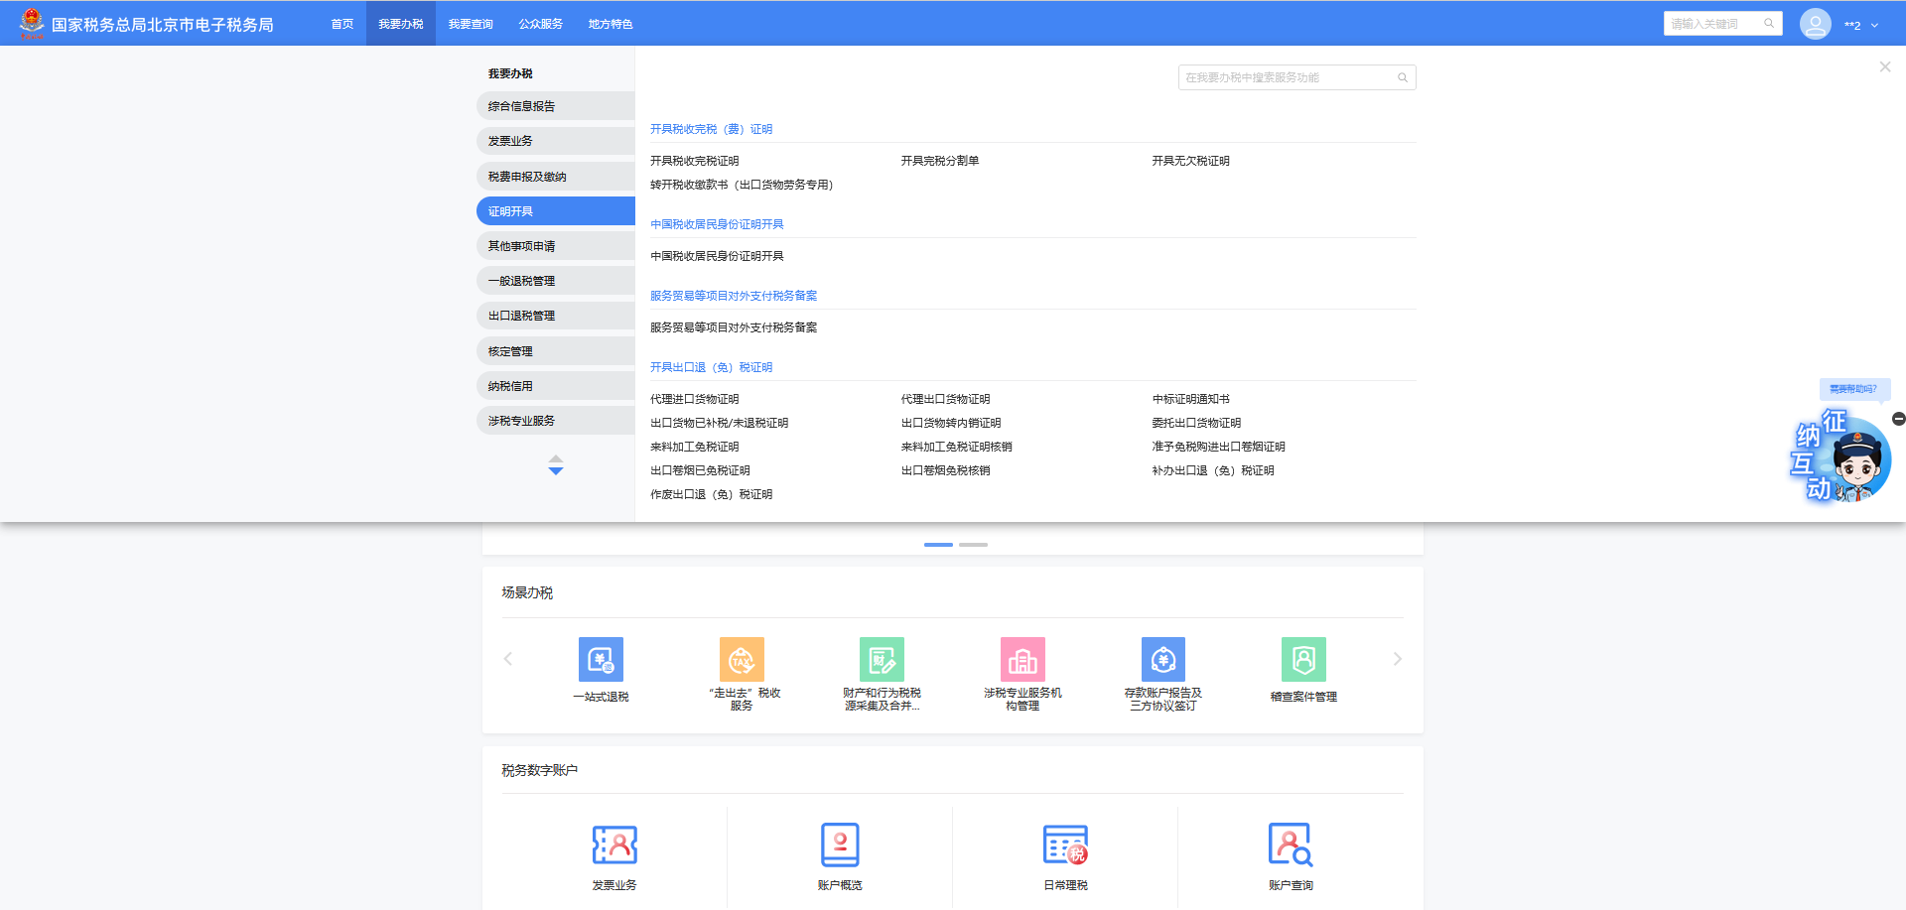

2.选择查询方式为：税（费）属期（或缴（退）款时间）。选择缴退款时间起和缴退款时间止（或税款所属期起、税款所属期止），选择开具类型为明细（或汇总），点击【查询】。

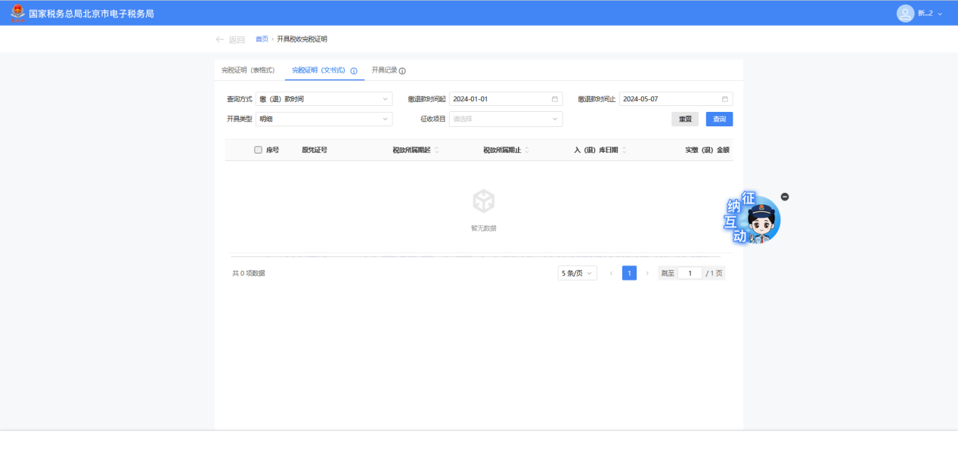

3．查询出可开具完税证明的凭证信息，并勾选需要开具完税证明的凭证信息。

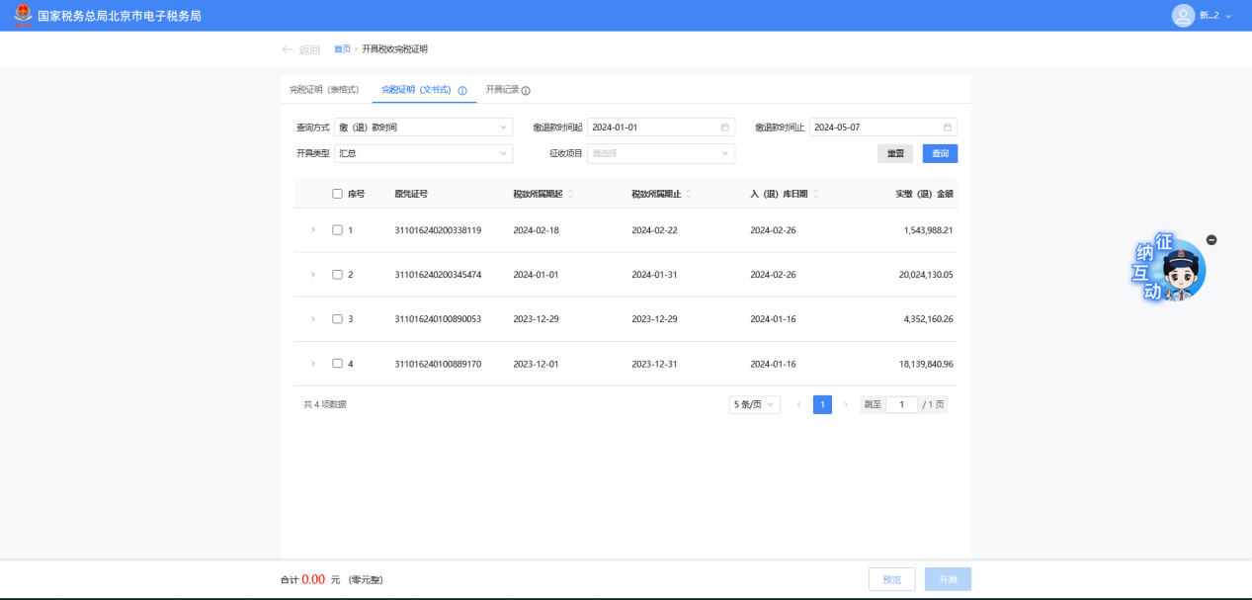

4．纳税人可以选择直接开具或预览税收完税证明后开具。

4.1直接开具。

①点击【开具】。

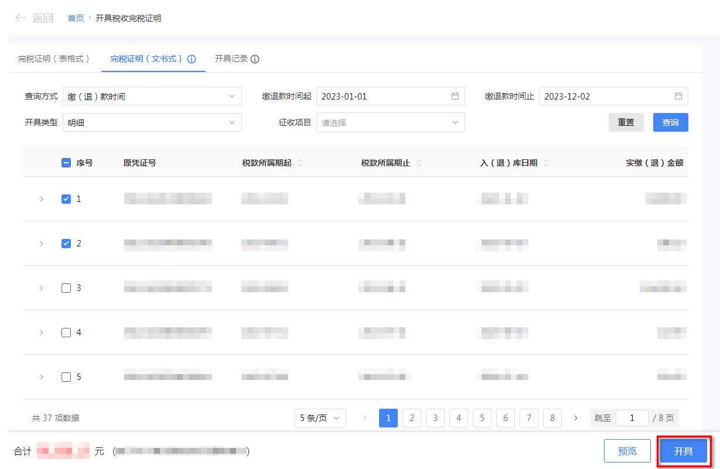

②跳转“开具成功”页面。

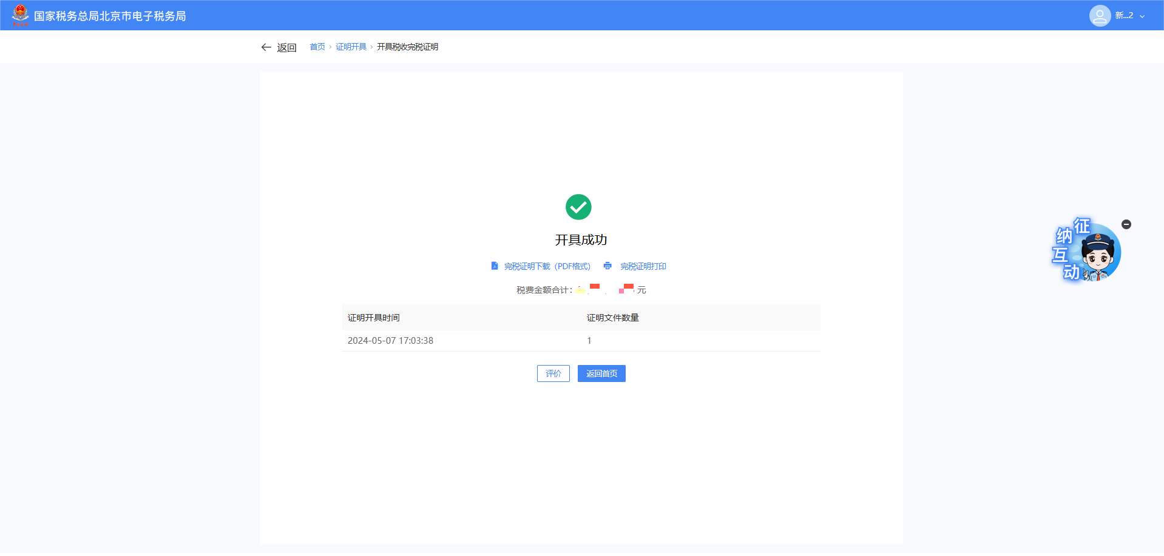

4.2预览税收完税证明后开具。

①点击【预览】。

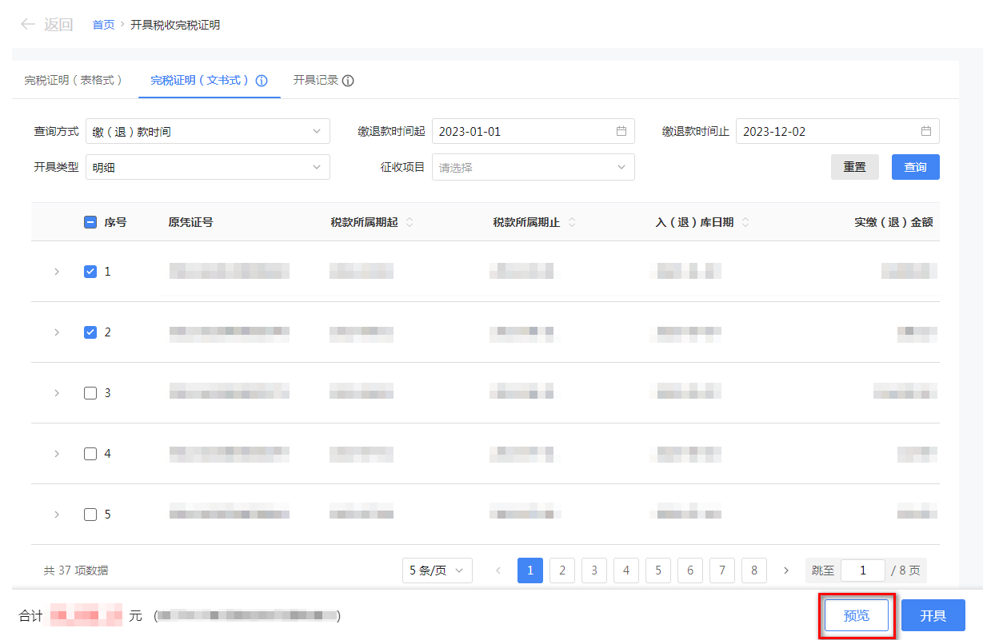

②系统跳转至“预览开具”页面，确认信息无误后，点击【开具】。

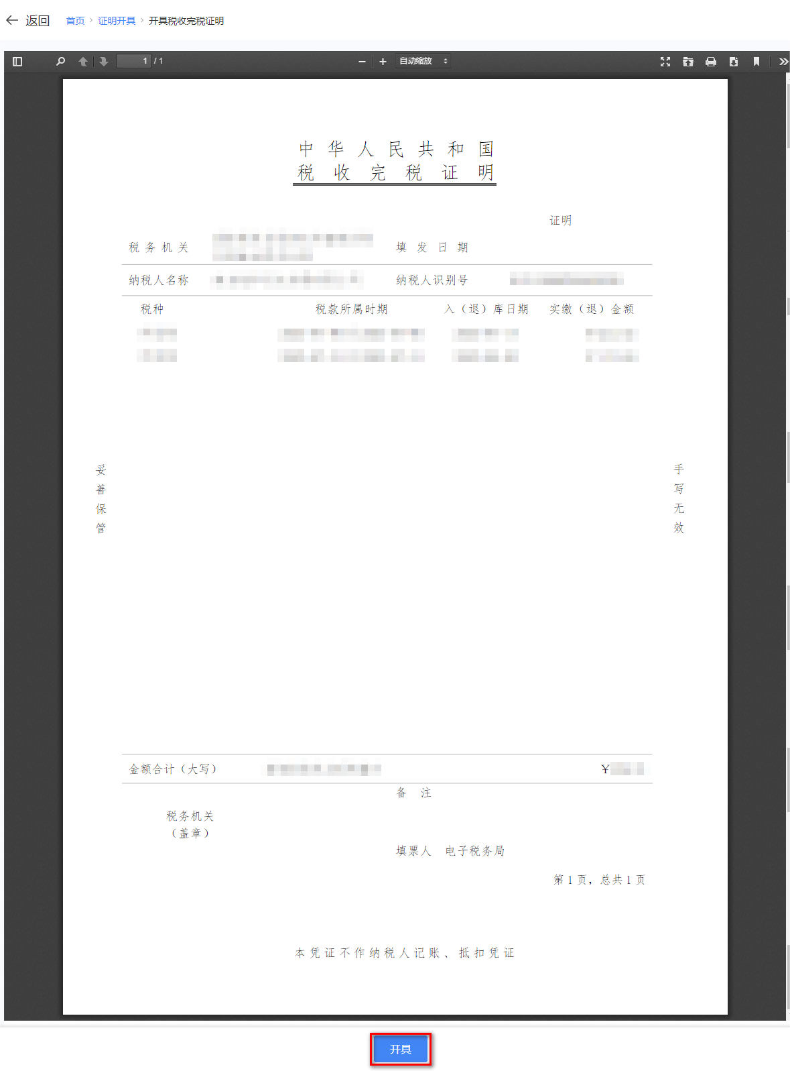

③系统跳转“开具成功”页面。

、

3．可点击【完税证明下载（PDF格式）】，下载税收完税证明；可点击【完税证明打印】，打印税收完税证明。可点击【返回首页】返回首页，可点击【评价】，对功能进行评价。



# 六、报送资料

无。

# 七、注意事项

1．纳税人对报送材料的真实性和合法性承担责任。

2．税收完税证明（文书式）不得作为纳税人的记账或抵扣凭证。

3．扣缴义务人代扣、代收税款后，已经向纳税人开具税法规定或国家税务总局认可的记载完税情况的其他凭证，纳税人可以申请换开完税凭证。其中所称“已经向纳税人开具税法规定或国家税务总局认可的记载完税情况的其他凭证”是指记载车船税完税情况的交强险保单、记载储蓄存款利息所得税完税情况的利息清单等税法或国家税务总局认可的能够作为已完税情况证明的凭证。

4．对同一笔税费只能进行一次“换开”或“转开”，已经“换开”或“转开”的，只能进行补开，即“是否补打”只能选择“是”。

5．个人所得税纳税人就税款所属期为 2019 年 1 月 1 日（含）以后缴（退）税情况申请开具证明的，税务机关为其开具个人所得税《纳税记录》，不再开具税收完税证明（文书式）。

6．纳税人遗失《出口货物完税分割单》、印花税票和《印花税票销售凭证》，不能重新开具。

7．纳税人提供加盖开具单位的相关业务章戳并已注明扣收税款信息的“成交过户交割凭单”或“过户登记确认书”，可以向证券交易场所和证券登记结算机构所在地的主管税务机关申请出具《税收完税证明》。

# 八、常见问题

1．出现查询不到需要转开的税收完税证明有那些原因？

答：①在查询需要转开的税收完税证明时，税款不是通过横向联网电子缴税系统缴纳的。

②在查询需要转开的税收完税证明时，税款是通过横向联网电子缴税系统缴纳的，但是不是首次转开。（部分因网络延迟等原因，导致系统默认非首次转开，可通过选择是否补打来进行查询。）